SISTEMAS NUMERICOS

EDWAR BARRERO SANCHEZ

LOGICA DE PROGAMACION

Sistema decimal:

Es un sistema de conteo cuyos primeros registros de un sistema decimal o en base 10 fue realizado alrededor del 3000 a.c. en Egipto, aunque nuestro sistema de escritura numérica llamado indo-arábigo se lo debemos a los Indios uy árabes respectivamente ya que la escritura era muy parecida, y ellos desde tiempos antiguos también usaban sistemas decimales, es un sistema de conteo en base 10, esto quiere decir que en su décimo digito se reinicia la cifra de las unidades con 0 y se aumenta la de las decenas, y así sucesivamente, antropólogos dicen que su origen viene de cada uno de los dedos de las manos del humano, según <https://www.bbvaopenmind.com/ciencia/matematicas/asi-nacio-el-cero-el-numero-que-multiplico-el-poder-de-las-matematicas/#:~:text=En%20torno%20al%20a%C3%B1o%20500,s%C3%A1nscrito%20compuesto%20por%20121%20versos>. Aryabhata, es el creador y primer registro de un sistema decimal de numeración posicional, registrado en un poema escrito en sanscrito (lengua antigua de la india) compuesto por 121 versos, y este aun no tenía un carácter para el cero o vacío pero en lugar de esto puso la palabra kha que significa vacío en sanscrito, como dato curioso el símbolo de nuestro sistema actual del cero es este circulo debido a que representa un conjunto vacío.

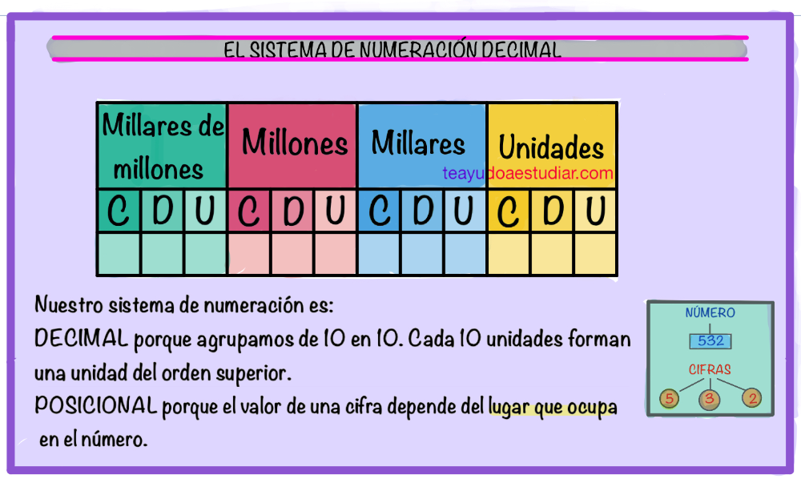

**Sistema octal:**

Es un sistema de conteo de numeración posicional, esto quiere decir que el cómo estén ubicados sus dígitos importan para el numero que se está representando, y su base es igual 8, esto quiere decir que al contar hasta 8 se reinicia su digito de las unidades y se aumenta en las decenas, su origen también viene de la antigüedad pero su civilización si es incierta, pero en la modernidad se dice que este sistema fue creado por Gottfried Leibinz en el siglo XVII el cual publicó un artículo con el título de: Explicación de la Aritmética Binaria.

Gottfied Leibinz fue un filósofo, matemático, lógico, polímata, teólogo, jurista, bibliotecario y diplomático alemán que vivió entre 1646 y 1716.

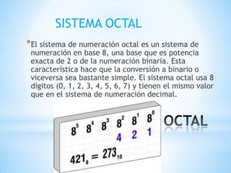

Sistema hexadecimal:

Es un sistema de numeración posicional cuya base de conteo es el 16, su aplicación moderna en la informatica hizo que luego del 9 de empezaran las unidades por letras, a partir de la A, B, C, D, E y la F, fue descrito inicialmente en el siglo XV en el renacimiento, y en este caso los primeros en registrarlo fueron los alemanes como un nuevo desarrollo de sistema numérico, aunque hay registros de que los persas y babilonios contaban el ganado de 16 en 16.

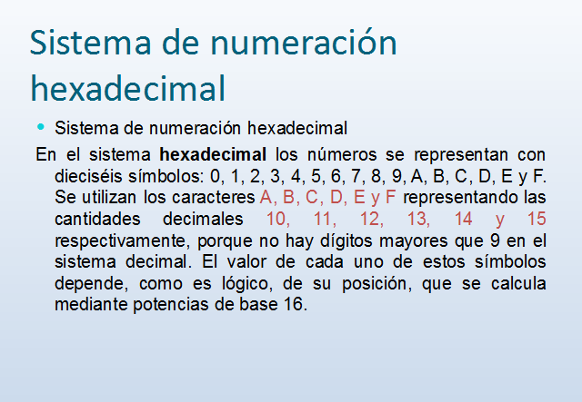

Sistema binario

Es un sistema que de enumeración no posicional en base 2, cuyas cifras son 0 y 1 y al pasar de 1 se avanza un digito y crece en uno su cifra, también conocido como lenguaje maquina ya que los bits con los que funcionan las computadoras trabajan con el sistema binario, también creado por Leibniz.

